Adattamento degli animali al clima freddo

Nel tempo gli animali si sono sviluppati sia fisicamente ( pellicce, grasso …) che comportalmente (letargo ,migrazione …) per adattarsi ai vari climi.

Cambiamenti comportamentali

**Letargo**

Tra le specie animali europee che vanno in letargo troviamo il riccio, lo scoiattolo, la marmotta, il ghiro, il topo quercino e la tartaruga. Queste specie dormono per diversi mesi, da ottobre/novembre fino a marzo/aprile. Durante questo periodo importanti processi vitali si svolgono molto lentamente: la temperatura corporea si abbassa fino a pochi gradi sopra lo zero, il battito cardiaco è fortemente rallentato e il numero di atti respiratori drasticamente ridotto, per alcuni animali anche meno di uno al minuto! In questo modo l’animale in letargo consuma pochissima energia, in modo che il grasso corporeo accumulato il più delle volte è sufficiente per l’intero inverno. Solo in caso di freddo estremo, quando la temperatura corporea minaccia di scendere al di sotto dei 5°C, scatta un meccanismo per cui l’attività respiratoria e cardiaca aumentano, in modo che il corpo venga sufficientemente riscaldato In alcuni animali questo riscaldamento corporeo porta ad un risveglio. Tale meccanismo richiede un forte dispendio energetico e se ripetuto troppe volte può determinare l’esaurimento delle riserve energetiche. Sono soprattutto gli esemplari più giovani e quelli deboli ad essere più minacciati.

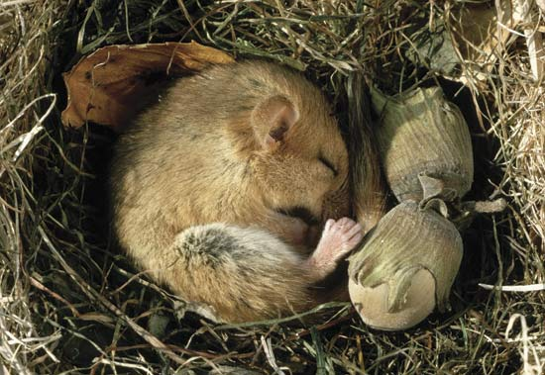

**Ibernazione (estivazione)**

Per quanto riguarda invece i rospi, che rimangono per mesi apparentemente senza vita nella terra sotto uno spesso strato di foglie umide, si parla non di letargo bensì di ibernazione. Infatti il rospo è un animale che modifica la propria temperatura corporea in base alla temperatura esterna.   
Rispetto agli animali che vanno in letargo, molti di loro devono trovare dei nascondigli in cui non rischiano di gelare, in quanto in questi animali non esiste il meccanismo di risveglio in caso di temperature troppo basse. Perciò se nel loro nascondiglio dovesse diventare troppo freddo essi rischierebbero di morire congelati.

Mentre le rane si interrano prevalentemente nel fango del fondo degli stagni, rospi e tritoni si cercano un rifugio sotto il legno morto umido e il fogliame del sottobosco. Anche salamandre e lucertole trascorrono l’inverno in nascondigli riparati in profonde gallerie nel terreno.

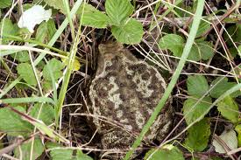

**Migrazione**

Non tutti gli animali possiedono questi meccanismi fisiologici per sopravvivere in inverno. Alcuni di essi, abitando in regioni temperate o fredde, non resistono al freddo eccessivo e sono costretti a migrare in altre regioni con clima più mite, in attesa che la situazione torni ad essere a loro favorevole. Gli animali migratori sono in grado di percorrere anche migliaia di chilometri per arrivare a trasferirsi in luoghi dove possono trovare cibo a sufficienza, e a volte anche riprodursi.  
E puntuali, dopo alcuni mesi, sono di ritorno.

Se la gran parte degli uccelli migratori compie tragitti molto lunghi ,altri animali che migrano seguendo il ritmo delle stagioni compiono spostamenti molto più limitati.

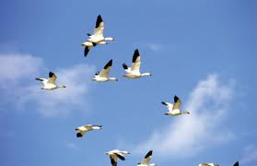

**Cambiamenti fisici**

Il fattore determinante per sopportare il freddo è la capacità di conservare il calore corporeo. Questa si ottiene in primo luogo attraverso l’isolamento del corpo. Questo si ottiene grazie ad uno strato di grasso isolante o di pelliccia.

I mammiferi relativamente privi di pelo accumulano uno spesso pannicolo adiposo, un cattivo conduttore di calore, che funziona perciò da isolante e che nei cetacei e nei pinnipedi può rappresentare fino al 45% della massa corporea.

Altri mammiferi invece sono dotati di una pelliccia. Una volpe polare con il suo mantello invernale può riposare tranquillamente a una temperatura di 50°C senza dover aumentare il proprio metabolismo.  
Al contrario un animale tropicale di taglia simile deve aumentare il proprio metabolismo quando la temperatura ambientale scende a 20°C. Nelle zone temperate le proprietà isolanti del mantello di un mammifero variano tipicamente con la stagione: i mantelli invernali sono più spessi e vengono cambiati con l’arrivo della stagione calda. Molti mammiferi hanno inoltre la capacità di variare l’isolamento del proprio mantello in modo istantaneo, sollevando o abbassando i peli. Anche i brividi rappresentano un modo per ottenere calore corporeo: i muscoli si contraggono velocemente e generano calore metabolico.

A mano a mano che le dimensioni di un animale diminuiscono, calano anche le sue possibilità di essere dotato di un’abbondante pelliccia. La lepre artica è forse il più piccolo mammifero provvisto di una pelliccia sufficiente a proteggerlo durante il rigido inverno artico. Gli animali di dimensioni inferiori si riparano sotto uno strato di neve. In ogni caso nessun animale, grande o piccolo, può rivestire tutto il proprio corpo di una pelliccia isolante. Le zampe e il naso devono avere un rivestimento più sottile per consentirne la funzionalità.

**Importanza delle dimensioni e della forma del corpo**

La forma e le dimensioni di un animale hanno grande importanza per la regolazione termica. La quantità di calore che un animale disperde attraverso la pelle è proporzionale alla sua superficie. Analogamente, una sfera ha una superficie minore di quella di qualsiasi altro solido del medesimo volume; così un animale riuscirà a disperdere una minor quantità di calore, quanto più la sua forma sarà simile ad una sfera. Ecco perché gli animali polari sono, in genere, più tarchiati e più voluminosi dei loro simili viventi nelle zone calde.

Le estremità, come orecchie e zampe, attraverso le quali il calore si disperde, sono più piccole e tondeggianti negli animali polari che in quelli tropicali.

La legge di Bergman (legge sulle dimensioni degli animali) afferma che le specie più grandi vivono in climi più freddi, mentre le specie loro affini più piccole vivono in climi più caldi. Questo perché, come già detto, in un ambiente a clima freddo il minor rapporto tra superficie e volume diminuisce la dispersione del calore. Per questo animali come gli orsi polari hanno dimensioni maggiori degli orsi bruni che abitano foreste più temperate. Un altro esempio è l’altezza delle diverse specie di pinguini, che diminuisce in modo regolare dall’Antartide all’equatore.

La legge di Allen (legge della proporzione) afferma invece che i mammiferi dei climi freddi hanno appendici (orecchi, arti, coda) più piccole. Ad esempio le orecchie, sono più corte nella volpe artica che in quella del deserto.

**Gli animali polari**

**Bue muschiato**

Per proteggersi dal freddo i buoi muschiati posseggono il mantello più lungo tra i mammiferi selvatici: un pellame molto folto.

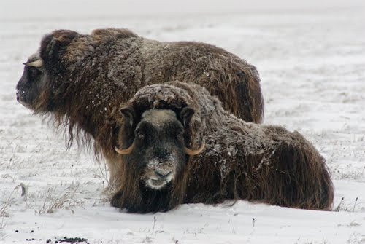

**Volpe artica**

Un mantello bianco non serve solo alle prede per sfuggire ai propri nemici, ma anche ai predatori per potersi avvicinare alla preda. Anche la volpe artica quindi cambia il mantello estivo, più rado e di colore grigio brunastro, con quello invernale completamente bianco, dotato di lungo pelo esterno e fitto sottopelo.

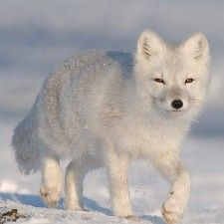

**Lupo**

Il lupo è un animale molto adattabile (ne esistono almeno 32 sottospecie!) che ha colonizzato ambienti molto diversi: dai deserti e le pianure agli ambienti montani, dalle zone boscose, alla taiga e alla tundra. Dimensioni corporee e colorazione della pelliccia dipendono dalle varie regioni. Nella regione artica si trovano lupi che presentano un mantello invernale totalmente bianco.

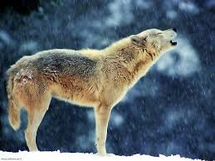

**Civetta delle nevi**

Le folte piume che ricoprono il becco della civetta delle nevi, rallentano e riscaldano il flusso di aria gelida verso le vie respiratorie.

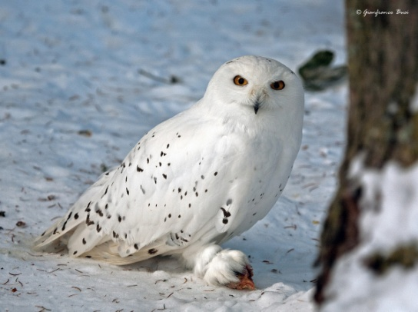  
  
**Renna**  
   
Grazie agli zoccoli molto divaricabili e alle robuste zampe, le renne possono camminare nella neve per lunghe distanze e scavare in cerca di licheni. Lunghi peli negli zoccoli e un secreto ghiandolare, impediscono alla neve di accumularsi nello zoccolo. La parte inferiore delle zampe contiene inoltre un particolare tessuto adiposo che, rimanendo morbido anche intorno a temperature di 0°C, consente all’arto di restare funzionale anche a bassissime temperature.

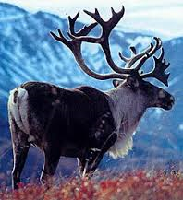

**Orso polare**

Un bianco mantello nasconde perfettamente l’orso tra i ghiacci. Ma questa colorazione nasconde un’altra precisa funzione: i peli cavi trasmettono la radiazione solare alla cute, di colore nero e quindi adatta ad accumulare calore, e la colorazione bianca riflette il calore emesso dall’animale nuovamente verso la cute. Una specie di effetto serra che consente all’animale di trattenere il calore a livello della pelle invece che a livello della spessa pelliccia.

I peli cavi e ripieni di aria creano inoltre un ottimo isolamento durante le immersioni nelle gelide acque artiche.

